防災集団移転事業移転先団地
空き区画の一般公募（分譲）

募集案内
（随時募集）

募集対象地区

■ 船越第８団地
※ 空き区画を募集します。

お問い合わせ

岩手県下閉伊郡山田町八幡町３番２０号
山田町都市計画課 都市整備チーム 宅地管理係
TEL：0193-82-3111（内線242）

目 次

1. 申込みから土地引渡しまでの流れ 1
2. 申込要領 2
3. 宅地決定から宅地契約までの手続き等 5
4. 入居後について 7
5. 法令に基づく制限等 7
6. その他事項 9

１．申込みから土地引渡しまでの流れ

宅地申込

１つの宅地の申込みが１名の場合
同日に、同一宅地に複数の申込みがあった場合
土地売買代金の全額納付
土地の引渡し
土地売買仮契約の締結
Teiketu

所有権移転登記

第二希望
抽 選
※ 日時・場所については、後日お知らせします。

宅地決定通知書交付
落 選
当 選
宅地決定通知書交付

契約保証金の納付

財産処分申請・承認（町⇔国土交通省）

２．申込要領
１．宅地の面積、価格について
宅地の面積、価格等の詳細は、別添資料の「宅地案内図」をご確認ください。
２．申込資格
団地内に居住するための宅地を購入する方又はその親族の方とします。（法人は除く。）
ただし、次のいずれかに該当する方は申込みできません。
（１）不動産の売買契約締結等の能力について、法令上の制限を受けている方
（２）破産手続開始の決定を受けて復権を得ない方
（３）本町に納付すべき町税等を滞納している方（申込者及び居住予定者が対象）
（４）申込者又は居住予定者が暴力団等反社会的勢力の構成員である方
【注意事項】
※１ 「親族の方」とは、居住予定者の配偶者又は６親等内の血族もしくは３親等内の姻族となります。
※２ 宅地申込書に記載された「申込者」が、宅地を購入する際の契約者となります。
※３ 契約者は、所有権移転登記の登記名義人となります。
※４ 自己居住用の戸建て住宅建設用地を求める方を対象とした募集です。アパートや集合住宅、倉庫、作業場、駐車場等の建築を目的とする申込みはできません。
３．申込みできる宅地数
（１）申込みは１世帯につき、１宅地となります。
（２）本募集案内でいう世帯とは
ア 申込者と居住予定者とを合わせて１世帯とします。
イ 申込者の親族が居住する場合（申込者除く)は、その親族と居住予定者とを合わせて１世帯とします。
４．申込みに必要となる書類
申込みには、下記の書類が必要となります。記入にあたっては、黒又は青のペンもしくはボールペンを使用し、はっきりとご記入、押印ください。（鉛筆は不可）
（１）宅地申込書
（２）誓約書兼同意書
（３）山田町が発行した「り災証明書」の写し（東日本大震災又は令和元年台風第19号によ
る災害により被災された方のみ）
（４）申込者と居住者が異なる場合には、申込者と居住者の関係が確認できる「戸籍謄本」の写しが必要です。
（５）申込者が町外に住民登録されている場合には、「住民票抄本」の写しが必要です。
（６）代理人が申込みをする場合には、「委任状」と代理人の「身分証明書（運転免許証、パスポート、保険証、マイナンバーカード等）の写し」が必要です。
５．申込方法
（１）受付窓口又は郵送でお申し込みください。電話、電子メール、ＦＡＸ等による申込みはできません。
ア 受付窓口での申込み
「宅地申込書」に必要事項を記入し、その他必要書類を持参のうえ、上記の受付窓口にてお申し込みください。なお、代理人が申込みをする場合は、委任状と代理人の身分証明書が必要です。
イ 郵送での申込み
「宅地申込書」に必要事項を記入し、その他必要書類を同封のうえ、受付窓口まで郵送してください。なお、受付日は、受付窓口に申込書類が到着した日となります。
（２）必要書類に不足・不備等がある場合は、申込受付ができませんので、郵送で申し込む際は特にご注意ください。
（３）申込状況は電話で確認することができますので、受付窓口までお問い合わせください。
１ 申込受付
随時、受付しております。（土日祝日は除く。）
受付時間 午前８時30分から午後５時15分まで
２ 受付窓口
山田町都市計画課 都市整備チーム 宅地管理係
〒０２８－１３９２ 岩手県下閉伊郡山田町八幡町３番２０号
℡０１９３－８２－３１１１（内線242）

６．申込みの無効
次の場合は、申込みが無効となります。抽選で当選された場合でも、その当選は無効となりますのでご注意ください。
（１）申込みの資格がないとき。
（２）「宅地申込書」に虚偽の記入、もしくは記入内容に不明瞭な箇所があったとき。
（３）その他必要書類の提出がなかったとき、それらの書類に虚偽、記入内容に不明瞭な箇所があったとき。
（４）重複しての申込みや、相互に申込みを行ったとき。
例① 申込者（１人）が、同一宅地や２宅地以上に申し込んだ場合
例② 申込者及び居住予定者（２人以上）が、同一宅地や２宅地以上に申し込んだ場合
（５）宅地申込書に記入されている氏名や住所が、特に理由無く、り災証明書等に記載されている氏名や住所と異なっているとき。
（６）本募集案内とは別に申込期間を定めている場合、その期限を過ぎて申込みをしたとき。
（７）山田町が案内する申込方法以外の方法で申込みをしたとき。
（８）その他、山田町の定める条例、規則等に違反したとき。
７．申込み後の宅地決定等
（１）宅地決定は、申込みの受付順に行います。
（２）宅地が決定した方には、「宅地決定通知書」を郵送します。
（３）同日に、同一宅地に複数の申込みがあった場合には、下記により宅地を決定します。（ただし、町長が特に必要と認める場合を除く。）
ア 下表の優先順位の上位の方に宅地決定します。
イ 下表の優先順位が同位だった場合には、抽選により決定します。（抽選の日時、場所については、対象となる方へ後日お知らせします。）
区 分 | 対象者 | 優先順位
１ 町内未再建被災世帯 | 次のいずれにも該当する世帯  (1) 東日本大震災又は令和元年台風第19号による災害当時、山田町に居住していた世帯  (2) 東日本大震災又は令和元年台風第19号による災害に係るり災証明を交付されている世帯  (3) 生活再建支援金加算支援金（賃借を除く）や、山田町生活再建住宅支援事業補助金、山田町被災者住宅再建支援事業補助金を受給していない世帯  (4) 公営住宅法（昭和26年法律第193号）第８条第１項に規定する公営住宅に入居していない世帯 | 第１位
２ その他の世帯 | 上記１以外の世帯 | 第２位
※「１ 町内未再建被災世帯」の（３）又は（４）に該当しない住宅再建済世帯からの世帯分離については、被災世帯であっても「２ その他の世帯」となります。

３．宅地決定から宅地契約までの手続き等
１．土地売買仮契約の締結
宅地決定後、原則として３か月以内に土地売買仮契約を締結してください。
※共有名義とする場合は、別途ご相談ください。
※防災集団移転促進事業により整備した宅地の防災集団移転対象者以外への分譲には、国土交通省の承認が必要であることから、土地売買契約は仮契約となります。その後、国土交通省の承認を得たとき本契約として成立します。
２．土地売買仮契約締結時にご持参いただく書類
土地売買仮契約締結時には、下記書類をご持参ください。
【必須書類】
- 宅地決定通知書（町発行のもの）
- 契約する方の実印及び印鑑登録証明（発行から３ヶ月以内のもの）
- 契約書の印紙税相当の収入印紙（契約金額により印紙税が異なります。）
- り災証明書（東日本大震災又は令和元年台風第19号による災害により被災された方のみ。登記完了後、原本還付）
- 住民票抄本（発行から３ヶ月以内のもの）
【代理の方が手続きする場合】
（６）代理の方の印鑑（認印）及び身分証明書
（７）契約者の委任状
３．契約保証金の納付
土地売買仮契約の締結前に、契約保証金として売買代金の５％相当額を納付していただきます。
４．土地売買代金の納付
土地売買本契約の成立後、納入通知書に記載の納付期限までに土地売買代金を納付していただきます。納付金額は、土地売買代金の総額から契約保証金を差し引いた残額となります。
５．土地の引渡し等
土地の引渡し及び所有権移転登記は、土地売買代金の全額納付を確認後に行います。ただし、土地購入の際に金融機関から融資を受ける場合は、金融機関との日程調整が必要となることがあります。手続き終了後は、契約者から引渡確認書を提出していただき、土地の引渡しは完了となります。
６．住宅の居住に係る期限等
土地売買仮契約の締結後、原則として１年以内に、居住する住宅（併用住宅を含む）の建築工事に着手して下さい。また、土地の引渡日から５年を経過するまで、本件住宅を継続的に居住の用に供してください。（やむを得ない事情がある場合を除く）
７．契約の解除
次の事項に該当した場合、契約を解除する場合があります。
（１）分譲に係る手続きに関し、虚偽が判明した場合
（２）理由なく指定期日までに土地売買代金が納付されない場合
（３）契約条項に違反したことが判明した場合
（４）その他、山田町の定める規則等に違反した場合
８．所有権の移転登記等
（１）所有権の移転登記は、町が行います。登記時に必要な登録免許税等は契約者のご負担となりますが、減免の対象となる場合があります。金額や納付方法等、詳細については土地売買仮契約締結時にご案内します。
（２）担保権等の登記は、金融機関と相談しながら進めることとなります。融資を検討されている方は、事前に金融機関等にてご相談ください。
９．転売の禁止
土地の引渡し後、原則として５年間は、第三者への権利譲渡（転売）はできません。
１０．契約不適合責任
土地の品質等に契約の内容に適合しない状態（契約不適合）があり、そのために契約をした目的を達成できない場合、民法（明治２９年法律第８９号）第５６２条ないし第５６６条の規定にかかわらず、土地の引き渡し後２年に限り、履行の追完請求、契約の解除又は損害賠償請求をすることができます。ただし、契約不適合について、町の故意又は重過失があった場合を除きます。
１１．土地売買契約後の土地に係わる税について
（１）不動産取得税
土地を取得した際には不動産取得税が課税されます。詳細については、下記までお問い合わせください。
◎岩手県 宮古地域振興センター 県税室／ＴＥＬ：０１９３－６４－２２１２
（２）固定資産税（毎年）
固定資産（土地等）に対し、その資産価値に対して課税される税金です。詳細については、下記までお問い合わせください。
◎山田町 税務課 課税チーム／ＴＥＬ：０１９３－８２－３１１１（内線113・114）

１２．山田町指定金融機関及び収納代理金融機関
土地売買代金の納付を行う際、下記の金融機関から納付していただくことで、振込手数料がかかりません。
金融機関の名称 | 取扱場所
岩手銀行 | 山田支店
北日本銀行 | 山田支店
宮古信用金庫 | 山田支店
新岩手農業協同組合 | 山田支所
東日本信用漁業協同組合連合会 | 宮古山田支店 山田営業店

４．入居後について
住宅の建築工事が完了後、速やかに新住所での住民登録をお願いします。

５．法令に基づく制限等
住宅団地について下記のような法令制限等があります。ご不明な点がある場合は、山田町へお問い合わせください。
１．用途地域等について
船越住宅団地名 |  | 第８団地
用途地域の指定 |  | 第一種住居地域
建ぺい率 | 容積率 | 60％ | 200％
高度地区 |  | －
日影による中高層の  建築物の高さの制限 |  | 高さ10mを超える  建築物が対象
防火指定 |  | －
建築基準法２２条 |  | 区域内
土砂災害警戒区域 |  | 第８団地の一部
土砂災害特別警戒区域 |  | －
私道負担 |  | －
建築物の建設は、上記の規制等を含め、建築基準法等の法的規制を受けます。
※角地等については、角地暖和（建ぺい率の１０％増）の適用を受けられる場合があります。

２．土壌汚染対策法について
今回募集する宅地は、土壌汚染対策法（平成１４年法律第５３号）第６条に規定する要措置区域又は第１１条に規定する形質変更時要届出区域に指定されていません。
３．土砂災害警戒区域・土砂災害特別警戒区域について
（１）土砂災害警戒区域（イエローゾーン）
警戒区域は、土砂災害が発生した場合、住民の生命又は身体に危害が生ずるおそれがあると認められる土地の区域で、警戒避難体制を特に整備すべき土地の区域です。
※建築物の構造等の制限はありません。
（２）土砂災害特別警戒区域（レッドゾーン）
特別警戒区域は、警戒区域のうち土砂災害が発生した場合、建築物に損壊が生じ住民の生命又は身体に著しい危害が生ずるおそれがあると認められる土地の区域で、一定の開発行為の制限や居室を有する建築物の構造が規制される土地の区域です。

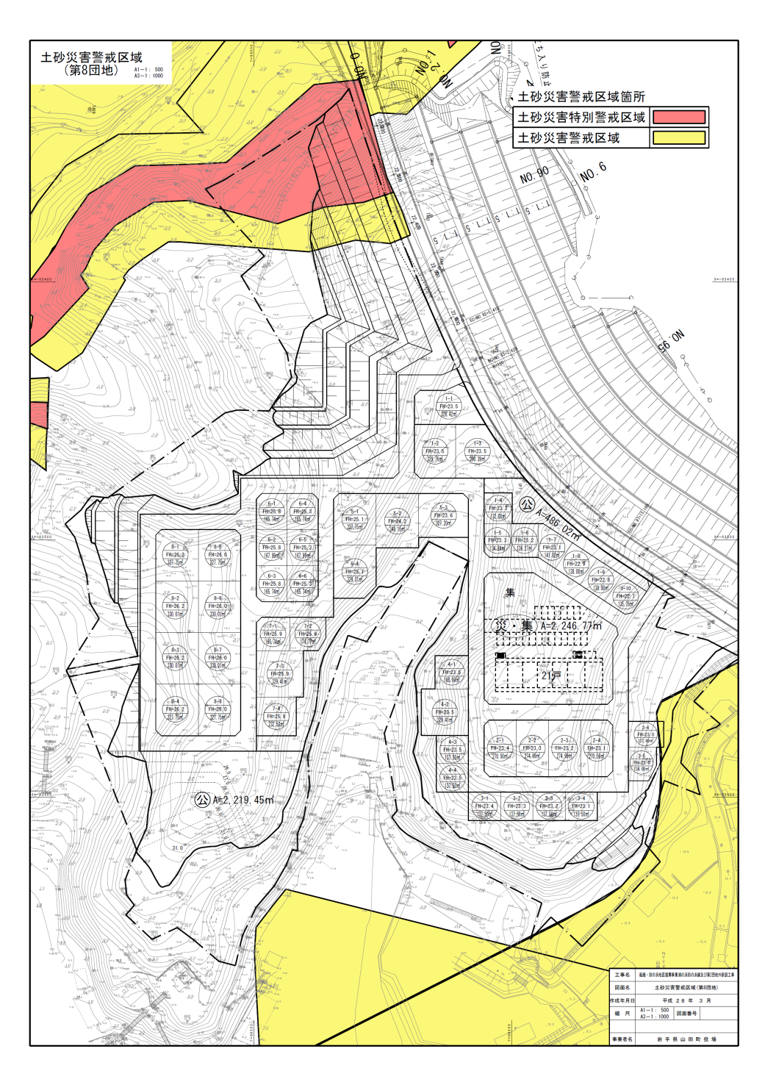

６．その他事項

今回募集する宅地については、法令に基づく制限等のほか、下記にご留意ください。
１．宅地の形状変更について
宅地の地盤面の高さは、造成工事竣工時の高さを原則として変更しないようお願いします。（造園、出入り口又は、車庫の設置のための変更等はこの限りではありません。）
また、次のように隣地に影響を及ぼす恐れのある行為等をしようとする場合は、各種法令等を遵守し、管理者、隣地所有者等と十分に調整のうえ、契約者の自己負担、責任において行っていただきますので、あらかじめご承知おきください。
（１）隣地に影響を及ぼす恐れのある行為等（供給処理施設の形状・位置の変更、擁壁の設置・撤去等）
（２）宅地内における道路境界又は隣地境界部への擁壁等の設置
（３）道路側溝の形状についての変更
２．建築物の基礎構造について
建築物の基礎構造は、建築物の構造、形態及び地盤の状況に応じて定められ、地盤に対する措置（更なる補強等）が併用されることもあります。この場合、地盤に対する措置に要する費用のご負担が、建築主に発生することになります。
建築物の基礎構造については、建築業者等の建築士が地盤調査を行い、布基礎、べた基礎、杭基礎等のうち建築物の構造に適合するものを定めることとされています。
建築業者等との建築工事請負契約の締結に際しては、あらかじめ建築業者等の建築士に住宅設計のための地盤調査をご依頼のうえ、建築物の基礎構造及び必要な工事等の費用（※１）をご確認ください。
※１ 建築物の基礎を布基礎またはべた基礎とする場合でも、地盤に対する措置費用が必要となることがあります。建築業者等の建築士とよくご相談ください。
３．電柱等の取扱いについて
宅地及び周辺に設置されている電柱・支線等については、原則として撤去・設置位置の変更等はできません。宅地内における電柱等の土地使用については、土地売買本契約成立日以降に契約者と各電柱等管理者（東北電力・ＮＴＴ東日本）との間で土地使用契約の締結等を行っていただくこととなります。
４．宅地の排水処理について
排水方式は、雨水、汚水の分流式となっています。
５．下水道の接続について
宅地には、汚水枡が設置されていますので、契約者の費用負担により住宅への接続工事を行ってください。詳細については、下記へお問い合わせください。
◎山田町 上下水道課 下水道チーム／ＴＥＬ：０１９３－８２－３１１１（内線347・348）
６．上水道の接続について
宅地には、上水道の引き込みがされていますので、契約者の費用負担により住宅への接続工事を行ってください。宅地への水道引込管の口径は、２０mmとなります。詳細については、下記へお問い合わせください。
◎山田町 上下水道課 上水道チーム／ＴＥＬ：０１９３－８２－３１１１（内線342・343）
７．ガスについて
プロパンガス会社等への供給開始の申込みは、契約者の費用負担により行ってください。
８．供給処理施設等の設置位置について
宅地に設置される公共汚水枡、上水道の引き込み位置は、別添資料「宅地案内図」をご確認ください。
９．日照等について
各宅地において、日照又は隣接地の工作物の設置等に関して起こりうる問題・争いは、当事者間で解決していただくことになります。
１０．騒音等について
団地によっては、今後も引き続き住宅等の建築工事等が施工され、幹線道路に近い宅地においては、交通量の増加に伴い、騒音、振動、ほこり等が発生する場合があります。ご迷惑をおかけしますがご協力をお願いします。
１１．消火栓・防火水槽について
火災時に備えて地区内道路下等に消火栓・防火水槽が設置されています。
１２．標識等について
土地の引渡し後、必要に応じて道路上に道路標識、消火栓標識、街路灯等が新設される場合があります。
１３．防犯灯について
電柱には、夜間の犯罪の発生防止及び通行の安全のため、防犯灯が共架される場合があります。
１４．ゴミ置き場について
各団地に設置されているゴミ置き場は、居住者の皆様で清掃等の日常管理をお願いします。収集等については、下記までお問い合わせください。
◎山田町 町民課 生活安全チーム／ＴＥＬ：０１９３－８２－３１１１（内線126）
１５．固定資産税について
土地に対する固定資産税は、契約者への土地引渡しの翌年から課税されます。詳細については、下記までお問い合わせください。
◎山田町 税務課 課税チーム／ＴＥＬ：０１９３－８２－３１１１（内線113・114）
１６．土地の引渡しについて
土地は、現状有姿での引渡しとなります。現地及び周辺環境の状況を必ず申込者ご自身でご確認のうえお申し込みください。
１７．土地の管理について
引渡し後の土地は、契約者の責任において十分な管理をお願いします。特に、住宅を建築するまでの間は、除草や火災予防等に留意し、近隣の環境を損なうことのないよう、常に良好な管理を行ってください。
１８．発生土処理費用について
建築工事により発生する建設発生土（泥土を含む。）については、全て契約者の費用負担により処理を行ってください。
１９．テレビ難視聴について
船越第８団地については、テレビ難視聴区域のため、宅地引渡し後に契約者の負担において、田の浜テレビ共同受信施設組合に加入していただく必要があります。これにより、住宅建築時にテレビアンテナを建てる必要はありません。詳細につきましては、下記までお問い合わせください。
◎山田町 総務課 情報チーム／ＴＥＬ：０１９３－８２－３１１１(内線416・417)

この募集案内の内容については、作成時点のものであり、制度等の改正に伴い内容等が変更となっている場合がありますのでご了承ください。

